9, 10, 11장 레포트

[1] 9, 10, 11장 Key Term에서 전체 10개 용어를 선택하여 설명하시오.

Framing(프레임 짜기) : 노드에서 데이터링크층은 다음 노드에게 데이터그램을 전송하기 전에 네트워크층에서 전달받은 패킷인 다이어그램을 프레임에서 캡슐화해야 한다. 노드는 또한 논리적인 채널에서 전달받은 프레임으로부터 데이터그램을 역캡슐화애햐 한다.

DLC(데이터 링크 제어) : 하나의 물리적 통신 채널(데이터 링크) 위에서, 양 스테이션 간에 링크 접속, 데이터 전달 제어, 링크 해제를 관리하는 프로토콜입니다.

Single-bit error(단일 비트 오류) : 주어진 데이터 단위에서 하나의 비트만 1이 0으로, 0이 1로 바뀌어진 오류를 말합니다.

Redundancy(중복) : 오류를 검출하거나 정정하는데 중심 개념이며, 데이터 이외의 추가비트를 보내어, 중복검사를 실시하는 것이며, 중복비트들은 송신자에 의해 전달되어 수신자에 의해 없어지게 됩니다.

CRC(순환 중복 검사) : 오류를 정정하기 위한 순환 코드를 만드는 것이며, 복호화기와 부호화기의 표를 보고 코드를 만들어내는 것입니다.

Checksum(검사합) : 어떠한 길이의 메시지에서도 적용시킬 수 있는 오류기법이며, 메시지가 m비트로 구성되어 있다면, 검사합이라는 별도의 m비트 유닛을 생성해 전송하며, 목적지에서는 확인기가 메시지와 전송된 검사합을 이용하여 새로운 검사합을 이용하여 오류검출을 합니다.

ARP(주소 변환 프로토콜) : ARP는 IP 네트워크상에서 IP 주소를 물리적인 네트워크 주소로 대응시키기 위해서 사용되는 프로토콜입니다.

FSM(유한 상태 머신) : 상태의 유한 번호를 가진 것이며, 머신은 사건이 발생할 때까지 항상 여러 상태 중 하나를 가지며, 각각의 사건은 수행되는 동작의 목록 정의 및 다음 상태 결정과 같은 두가지 반응과 관련이 있습니다.

피기배킹 : 통신을 더 효율적으로 하기 위해서, 한 방향의 데이터는 다른 방향의 확신 응답과 같이 실어서 보내는 것을 의미합니다.

HDLC(하이레벨 데이터 링크 제어) : 점대점 다중 링크 위에서 통신을 위한 비트 지향 프로토콜이며, 정규 응답모드와 비동기 균형 모드 두가지의 통상적인 전송 모드를 제공합니다.

[2]문제를 해석하고 구체적으로 답(이유/설명 포함) 하시오.

1. Distinguish between communication at the network layer and communication at the data-link layer.

(통신에서의 네트워크 계층과 통신에서의 데이터링크 계층의 차이는 무엇인가?)

네트워크 계층의 통신은 호스트 대 호스트 전송이며, 데이터링크 계층의 통신은 노드 대 노드 전송이라는 차이가 있습니다.

2. What is the size of an ARP packet when the protocol is IPv4 and the hardware is Ethernet?

(IPv4 프로토콜 그리고 이더넷에서의 하드웨어에서 ARP 패킷의 크기는 얼마인가?)

하드웨어 종류 (2), 프로토콜 종류(2), 하드웨어 주소 크기, Hardware length (HLEN) (1), 프로토콜의 길이와 크기(1), 동작 코드 (2), Sender Hardware Address (Sender Ethernet Address) (6), Sender Protocol Address (Sender IP Address) (4), Target Hardware Address (Target Ethernet Address) (6), Target Protocol Address (Target IP Address) (4)로써 총, 2 + 2 + 1 + 1 + 2 + 6 + 4 + 6 + 4 = 28바이트 입니다.

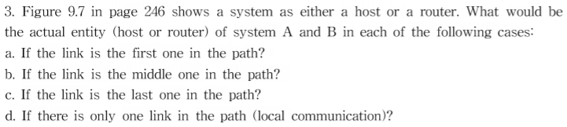

(페이지 246에서 9.7그림은 호스트와 라우터의 시스템을 보여준다. 다음 케이스들에서 A 그리고 B 시스템의 실제 엔티티는 무엇이 되는가?)

A. 만약 링크에서 첫 번째 경로라면? A : 호스트, B : 라우터

B. 만약 링크에서 중간 것의 경로라면? A : 라우터, B : 라우터

C. 만약 링크에서 마지막 것의 경로라면? A : 라우터, B : 호스트

D. 만약 하나의 링크만 경로로 있다면? A. 호스트, B : 호스트

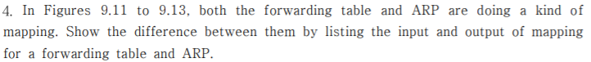

(9.11에서 9.13의 그림에서, 테이블과 ARP를 이용해 매핑을 하려한다. ARP그리고 테이블을 통해서 인풋 리스트와 아웃풋을 리스트의 차이점을 보여라)

9.11 : input은 Na, Nb Output은 L1 La Na Nb입니다.

9.12 : input은 L1 La Na Nb Output은 L3 L2 Na Nb입니다.

9.13 : input은 L3 L2 Na Nb Output은 Lb L4 Na Nb입니다.

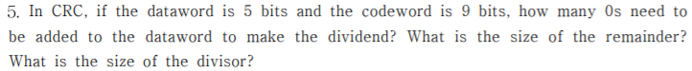

(CRC에서 데이터워드가 5bit이고, codeword가 9bit일때, 얼마나 많은 0이 데이터워드가 나뉘어 질 때 더해져야 하는가? Remainder의 크기는? 나누는 것의 크기는 얼마인가?)

K = 5, n = 9, 코드워드가 9개이고, 데이터워드가 5개이므로, 리마인더는 n – k = 9 – 5 = 4입니다. 나누는 것의 크기는 리마인더 크기 + 1 = 4 + 1 = 5입니다.



(데이터워드 10100111그리고 1011나눗셈 연산이 주어졌고, CRC 코드워드 생성기를 전송자에서 보여봐라)

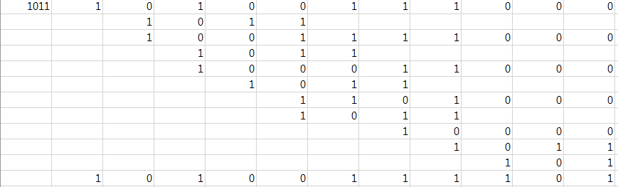

원본데이터는 10100111(2)이며, CRC코드는 101(2)입니다.



(짝수 패티리에서, 다음 데이터 유닛들의 각각의 패리티 비트를 찾아라)

짝수 패리티는 1의 개수가 짝수가 되어야 하는 것이므로,

1. 1001011은 1의 개수가 짝수이므로 패리티가 0입니다.
2. 0001100은 1의 개수가 짝수이므로 패리티가 0입니다.
3. 1000000은 1의 개수가 홀수이므로 패리티가 1입니다.
4. 1110111은 1의 개수가 짝수이므로 패리티가 0입니다.



(16비트로 만들어진 패킷 (A7A2), CABF, 903A, A123이 있다. 전송자에서 체크섬을 찾아라)

9. Compare and contrast flow control and error control.

(흐름 제어와 오류 제어를 비교하고 대조하여라)

흐름 제어는 송신자에서 수신자로의 적절한 데이터 전송을 의미하며, 적절한 속도를 조절하기 위한 접근 방식입니다. 오류 제어는 오류가 없는 데이터를 수신자에게 전달하기 위한 것이며, 패리티 검사, CRC 및 체크섬은 오류를 감지하는 방법입니다. 흐름 제어는 버퍼 오버런을 방지하며, 데이터 손실을 방지하고, 오류 제어는 데이터에 발생한 오류를 감지하고 수정합니다.

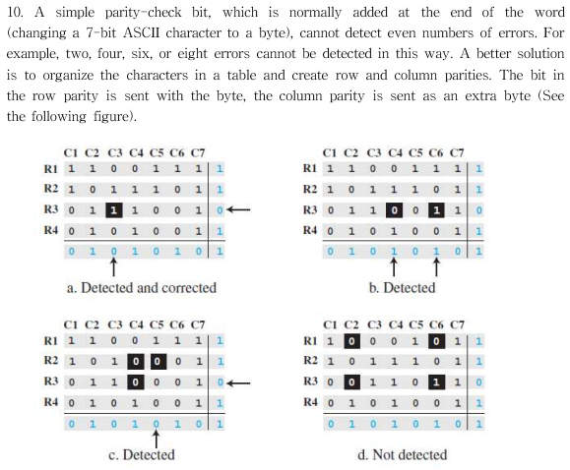

(단일 패리티비트에서, 정상적으로는 워드의 맨 뒤에 붙게 되지만 짝수개의 오류는 감지할 수 없다. 예를들어서 2,4,6,8개의 에러는 이러한 방식으로 감지할 수 없다. 나은 방법은 케릭터를 테이블의 형태로 놓고, 행과 열에 대한 패리티를 만드는 것입니다. 행 패리티 비트는 바이트와 함께보니고, 열 패리티는 여분의 바이트에 보내게 된다.)

A) 하나의 에러일 때는 감지하고, 고치는 것이 가능합니다.

B) 두 개의 에러일 때는 두 개의 비트가 열 패리티에 영향을 줘서 감지가 가능합니다. 수신자는 메시지가 문제가 있는 것을 알게 됩니다.

C) 3개의 에러 일 때는 에러가 감지되며, 2개의 열 패리티에 영향을 주며, 한 개의 행 패리티에 영향을 줍니다. 수신자는 메시지가 문제가 있는 것은 알게됩니다.

D) 네 개의 에러일 때는 패리티 비트에 영향을 주지 않게됩니다.(감지가 안된다.)

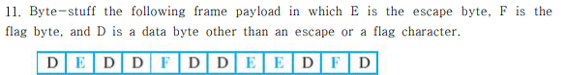

(E가 탈출 바이트이고, F가 플래그 바이트이고, D가 탈출 또는 플래그 문자 이외의 데이터바이트인 다음 프레임 페이로드를 바이트채우기 하시오)

FEDEDDFDDEEDFDEF입니다.

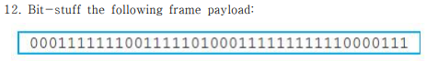

(비트채우기를 하여라)

00011111011001111100100011111011111010000111입니다.

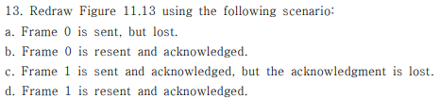

(11.13의 그림을 보고 다음 시나리오를 다시 그려라)

A. 프레임 0이 전송되었지만 잃어버렸다.

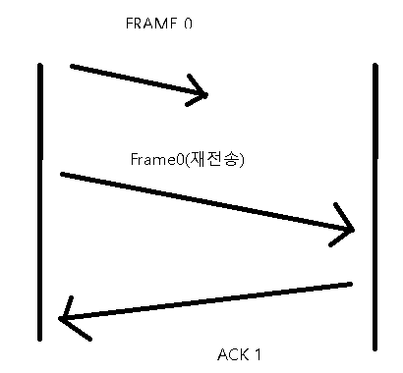

B. 프레임 0가 전송되었고 ack 됐다.

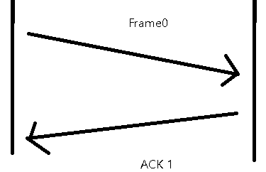

C. 프레임 1이 전송되었고, ack가 전송됐으나, ack를 잃어버렸다.

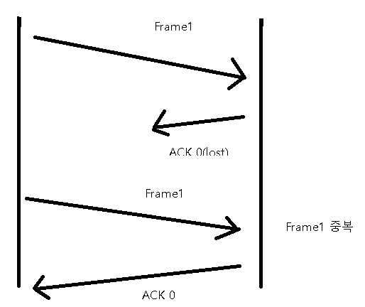

D. 프레임 1이 전달됐고, ack가 전송됐다.

